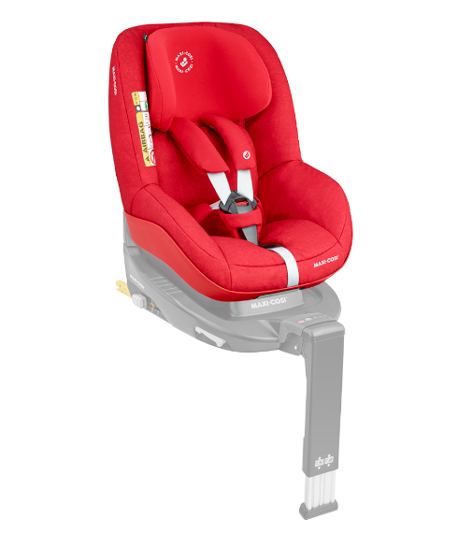

Datenblatt: Maxi Cosi Pearl Pro i-Size
Kurzbeschreibung/Besonderheiten:
Der Maxi Cosi Pearl Pro i-Size ist Teil eines Modularen Systems, das bedeutet auf der Basisstation kann zunächst die passende Babyschale genutzt werden. Dieser Kindersitz darf auf einem rückwärts gedrehten Autositz vorwärts eingebaut werden (Nutzung als Reboarder), wenn der Fahrzeughersteller das erlaubt.
Zulassung | ECE R 129 (i-Size)
Kindersitzgruppe(n) | -
Gewicht des Kindes | Bis maximal 18,5 kg
Größe des Kindes | 67 bis 105 cm (rückwärts) / 84 bis 105 cm (vorwärts)
Passform | Passt häufig ab Oberteilgröße 74 bis ca. Oberteilgröße 116/122. Beachten Sie, dass der Sitz nur bis zu einer maximalen Größe von 105 cm zugelassen ist.
Drehbarer Kindersitz | Nein
Einbau
Einbau rückwärtsgerichtet | Ja, von 67 bis 105 cm
Einbau vorwärtsgerichtet | Ja, ab mindestens 15 Monaten UND 84 cm
Einbau mit dem Fahrzeuggurt | Nein
Einbau mit Isofix | Ja
Basisstation | Maxi-Cosi 2wayFix / 3wayFix Base / FamilyFix One Base / FamilyFix3 (separat erhältlich)
Gewicht des Kindersitzes | Sitz: 6,9 kg / Basis: 6,4 kg / 6,35 kg / 6,4 kg / 6,3 kg
Testergebnisse | - Note „gut“ beim ADAC Kindersitztest im Frühjahr 2019
Flugzulassung | Nein

